KHUNG MA TRẬN ĐỀ KIỂM TRA GIỮA KỲ II
MÔN TIN HỌC - LỚP 7
Dự kiến Trắc nghiệm (28 câu – 7 điểm), Tự luận (3 câu – 3 điểm)
TT | Chương/  chủ đề | Nội dung/đơn vị kiến thức | Mức độ nhận thức |  |  |  |  |  |  |  | Tổng  % điểm
TT | Chương/  chủ đề | Nội dung/đơn vị kiến thức | Nhận biết |  | Thông hiểu |  | Vận dụng |  | Vận dụng cao
TT | Chương/  chủ đề | Nội dung/đơn vị kiến thức | TNKQ | TL | TNKQ | TL | TNKQ | TL | TNKQ | TL
1 | Chủ đề E. Ứng dụng tin học | Nội dung 1. Bảng tính điện tử cơ bản (4) | 4 |  | 3 |  |  | 1 |  | 1 | 55%  (5,5 điểm)
1 | Chủ đề E. Ứng dụng tin học | Nội dung 2. Phần mềm trình chiếu cơ bản (4) | 4 |  | 3 |  |  | 1 |  |  | 45%  (4,5 điểm)
Tổng |  |  | 8 |  | 6 |  |  | 2 |  | 1
Tỉ lệ % |  |  | 40 % |  | 30 % |  | 20% |  | 10% |  | 100%
Tỉ lệ chung |  |  | 70% |  |  |  | 30% |  |  |  | 100%

BẢNG ĐẶC TẢ ĐỀ KIM TRA GIỮA KỲ II MÔN TIN HỌC LỚP 7
TT | Chủ đề | Đơn vị kiến thức | Mức độ đánh giá | Số câu hỏi theo mức độ nhận thức
 |  |  |  | Nhận biết | Thông hiểu | Vận dụng | Vận dụng cao
1 | Chủ đề E. Ứng dụng tin học | 1. Bảng tính điện tử cơ bản | Nhận biết  - Nêu được một số chức năng cơ bản của phần mềm bảng tính.  - Chỉ ra được đầu vào cho một hàm có thể là dữ liệu trực tiếp hay địa chỉ ô, địa chỉ khối ô.  - Trình bày được cách thức chung để nhập đầu vào, sử dụng hàm trong công thức.  - Nêu được một số chức năng định dạng dữ liệu số và trình bày bảng tính.  Thông hiểu  - Giải thích được việc đưa các công thức vào bảng tính là một cách điều khiển tính toán tự động trên dữ liệu.  Vận dụng  - Thực hiện được một số thao tác đơn giản với trang tính.  - Sử dụng được công thức và dùng được địa chỉ trong công thức, tạo được bảng tính đơn giản có số liệu tính toán bằng công thức.  - Thực hiện được một số phép toán thông dụng, sử dụng được một số hàm đơn giản như: MAX, MIN, SUM, AVERAGE, COUNT, …  - Thực hiện được các thao tác định dạng dữ liệu và trình bày bảng tính.  Vận dụng cao  - Sử dụng được bảng tính điện tử để giải quyết một vài công việc cụ thể đơn giản. | 8 (TN) | 6 (TN) | 1 (TL) | 1 (TL)
1 | Chủ đề E. Ứng dụng tin học | 2. Phần mềm trình chiếu cơ bản | Nhận biết  - Nhận ra được một số lợi ích cơ bản của phần mềm trình chiếu.  Thông hiểu  - Giải thích được một số lợi ích, mô tả được một số chức năng trong phần mềm trình chiếu.  Vận dụng  - Sử dụng được các định dạng cho văn bản, ảnh minh hoạ và hiệu ứng một cách hợp lí.  - Sao chép được dữ liệu phù hợp từ tệp văn bản sang trang trình chiếu.  - Tạo được một báo cáo có tiêu đề, cấu trúc phân cấp, ảnh minh hoạ, hiệu ứng động.  Vận dụng cao  - Thực hiện tạo được hiệu ứng phù hợp cho bài trình chiếu. | 8 (TN) | 6 (TN) | 1 (TL)
Tổng |  |  |  | 8  (TN) | 6  (TN) | 2  (TL) | 1  (TL)
Tỉ lệ |  |  |  | 40 % | 30 % | 20% | 10%
Tỉ lệ chung |  |  |  | 70% |  | 30%

BẢNG HƯỚNG DẪN RA ĐỀ KIỂM TRA THEO MA TRẬN VÀ ĐẶC TẢ
GIỮA KỲ II MÔN TIN HỌC LỚP 7
TT | Chủ đề | Đơn vị kiến thức | Mức độ đánh giá | Số câu hỏi theo mức độ nhận thức
 |  |  |  | Nhận biết | Thông hiểu | Vận dụng | Vận dụng cao
1 | Chủ đề E. Ứng dụng tin học | 1. Bảng tính điện tử cơ bản | Nhận biết  - Nêu được một số chức năng cơ bản của phần mềm bảng tính. (TN Câu 1,2)  - Chỉ ra được đầu vào cho một hàm có thể là dữ liệu trực tiếp hay địa chỉ ô, địa chỉ khối ô. (TN Câu 3,4)  - Trình bày được cách thức chung để nhập đầu vào, sử dụng hàm trong công thức. (TN Câu 5,6)  - Nêu được một số chức năng định dạng dữ liệu số và trình bày bảng tính. (TN Câu 7,8)  Thông hiểu  - Giải thích được việc đưa các công thức vào bảng tính là một cách điều khiển tính toán tự động trên dữ liệu. (TN Câu 9,10,11,12,13,14)  Vận dụng  - Thực hiện được một số thao tác đơn giản với trang tính.  - Sử dụng được công thức và dùng được địa chỉ trong công thức, tạo được bảng tính đơn giản có số liệu tính toán bằng công thức.  - Thực hiện được một số phép toán thông dụng, sử dụng được một số hàm đơn giản như: MAX, MIN, SUM, AVERAGE, COUNT, … (TL Câu 1)  - Thực hiện được các thao tác định dạng dữ liệu và trình bày bảng tính.  Vận dụng cao  - Sử dụng được bảng tính điện tử để giải quyết một vài công việc cụ thể đơn giản. (TL Câu 3) | 8 (TN) | 6 (TN) | 1 (TL) | 1 (TL)
1 | Chủ đề E. Ứng dụng tin học | 2. Phần mềm trình chiếu cơ bản | Nhận biết  - Nhận ra được một số lợi ích cơ bản của phần mềm trình chiếu. (TN Câu 15,16,17,18,19,20,21,22)  Thông hiểu  - Giải thích được một số lợi ích, mô tả được một số chức năng trong phần mềm trình chiếu. (TN Câu 23,24,25,26,27,28)  Vận dụng  - Sử dụng được các định dạng cho văn bản, ảnh minh hoạ và hiệu ứng một cách hợp lí.  - Sao chép được dữ liệu phù hợp từ tệp văn bản sang trang trình chiếu. (TL Câu 2)  - Tạo được một báo cáo có tiêu đề, cấu trúc phân cấp, ảnh minh hoạ, hiệu ứng động.  Vận dụng cao  - Thực hiện tạo được hiệu ứng phù hợp cho bài trình chiếu. | 8 (TN) | 6 (TN) | 1 (TL)
Tổng |  |  |  | 8  (TN) | 6  (TN) | 2  (TL) | 1  (TL)
Tỉ lệ |  |  |  | 40 % | 30 % | 20% | 10%
Tỉ lệ chung |  |  |  | 70% |  | 30%

ĐỀ KIỂM TRA GIỮA HỌC KÌ II
NĂM HỌC 2022 – 2023
MÔN: TIN HỌC
Thời gian làm bài: 45 phút
Không tính thời gian phát đề
Họ và tên học sinh:
Lớp:
I. TRẮC NGHIỆM (28 CÂU - 7 ĐIỂM)
Câu 1 (NB). Vị trí giao của một hàng và một cột gọi là gì?
A. Ô B. Trang tính C. Hộp địa chỉ D. Bảng tính
Câu 2 (NB). Trong các phương án dưới đây, đâu là địa chỉ của một khối trong phần mềm bảng tính?
A. A2:7ª B. A2-A7 C. A2;A7 D. A2:A7
Câu 3 (NB). Công thức được nhập vào bảng tính với mục đích gì?
A. Căn chỉnh hàng cho đẹp B. Tính toán
C. Thuận tiện khi nhập dữ liệu D. Sao chép một ô
Câu 4 (NB). Công thức khi nhập vào ô tính sẽ căn như thế nào?
A. Luôn căn trái B. Luôn căn giữa
C. Luôn căn phải
D. Tùy thuộc vào kết quả tính toán của công thức là số, văn bản hay ngày tháng
Câu 5 (NB). Đầu vào cho các hàm gộp SUM, AVERAGE, MAX, MIN, COUNT là gì?
A. Một dãy nhiều số B. Một số
C. Một chữ cái D. Một kí tự
Câu 6 (NB). Hàm đuwocj nhập như thế nào?
A. <tên hàm>(<các tham số>) B. =<các tham số>(<tên hàm>)
C. =<tên hàm>(<các tham số>) D. =tên hàm, các tham số
Câu 7 (NB). Lệnh gộp các ô của một vùng dữ liệu là: Đánh dấu vùng dữ liệu cần gộp và chọn:
A. Home -> Alignment -> Merge & Center
B. Merge & Center -> Home -> Alignment
C. Merge & Center -> Alignment -> Home
D. Alignment -> Merge & Center -> Home
Câu 8 (NB). Phương án nào sau đây đúng để xóa một trang tính?
A. Nháy chuột vào tên trang tính rồi chọn phím Delete
B. Nháy nút phải chuột vào tên trang tính rồi chọn Delete
C. Nháy đúp chuột vào tên trang tính rồi nhấn phím Delete
D. Nháy nút trái chuột vào tên trang tính rồi chọn Delete
Câu 9 (TH). Giả sử trong một ô tính có công thức =4/5 và em chọn nút lệnh % để định dạng cho ô đó, theo em kết quả ô đó có dạng như thế nào?
A. Số phần trăm B. Không có gì thay đổi
C. Số thập phân D. Phân số
Câu 10 (TH). Vùng A5:B10 có bao nhiêu ô?
A. 10 B. 12 C. 15 D. 5
Câu 11 (TH). Em hãy chọn đáp án tối ưu khi thực hiện tính tổng giá trị các ô B2, C2, D2, E2, F2, G2, H2?
A. =B2+C2+D2+E2+F2+G2+H2 B. =sum(B2+C2+D2+E2+F2+G2+H2)
C. =sum(B2:H2) D. =sum(B2,H2)
Câu 12 (TH). Công thức nào sau đây tự động tính toán?
A. =3,14*(15+45) B. =B5+C5+E5
C. =13+14+15 D. =30+19*2
Câu 13 (TH). Việc sao chép công thức trong phần mềm bảng tính có khác với sao chép dữ liệu bình thường không?
A. Khác hoàn toàn, phần mềm bảng tính có lệnh sao chép dữ liệu và lệnh sao chép công thức riêng
B. Giống nhau, chỉ dùng một lệnh sao chép chung cho tất cả các loại dữ liệu và công thức
C. Không thể sao chéo được công thức
Câu 14 (TH). Mệnh đề nào dưới đây mô tả đúng nhất nhận định: Việc đưa công thức vào bảng tính là một cách điều khiển tính toán tự động trên dữ liệu?
A. Công thức có thể sao chép đến bất kì chỗ nào trong bảng tính
B. Công thức luôn bảo toàn và giữ nguyên quan hệ tương đối giữa địa chỉ chứa công thức và địa chỉ có trong công thức
C. Giá trị công thức luôn tự động được tính lại sau mỗi 10 giây
D. Giá trị công thức sẽ tự động tính lại mỗi khi các ô dữ liệu có trong công thức thay đổi và công thức luôn bảo toàn, giữ nguyên quan hệ tương đối giữa địa chỉ ô chứa công thức và các địa chỉ có trong công thức.
Câu 15 (NB). Để chọn màu nền hoặc hình ảnh cho trang chiếu ta thực hiện:
A. Vào Format\Background. B. Vào Format\Slide Design.
C. Vào Format\Slide Layout. D. Kích biểu tượng Fill Color.
Câu 16 (NB). Hiệu ứng động là công cụ hỗ trợ trình bày nội dung trên trang chiếu, có mấy nhóm hiệu ứng động:
A. 01 B. 04 C. 10 D. 02
Câu 17 (NB). Trong phần mềm trình chiếu, để chuyển một hình ảnh được chọn xuống phía sau cùng ta thực hiện như sau:
Bước 1: Nháy chuột phải lên hình ảnh
Bước 2: Chọn Order sau đó chọn lệnh
A. Bring Forward. B. Send to Back.
C. Bring to Front. D. Send Backward.
Câu 18 (NB). Em hãy sắp xếp các thao tác sau theo thứ tự đúng để chèn hình ảnh vào trang chiếu:
1. Chọn thư mục lưu tệp hình ảnh
2. Chọn lệnh Insert → Picture → From File
3. Chọn trang chiếu cần chèn hình ảnh vào
4. Chọn hình ảnh cần chèn và nháy Insert
A. (3) - (2) - (1) - (4) B. (1) - (2) - (3) - (4)
C. (4) - (2) - (1) - (3) D. (4) - (1) - (2) - (3)
Câu 19 (NB). Muốn chèn thêm hình ảnh có sẵn trong máy tính vào trang chiếu trên phần mềm trình chiếu, em sử dụng lệnh nào sau đây?
A. Insert → Picture → Clip art. B. Insert → Picture → From File.
C. Insert → Picture. D. Insert → Clip art.
Câu 20 (TH). Vì sao cần sử dụng Biểu đồ trong một số bảng tính của Excel?
A. Thể hiện thông tin trực quan, tiện so sánh.
B. Giúp việc hiểu được phần nhỏ dữ liệu và mối quan hệ giữa các chuỗi dữ liệu.
C. Đẹp, sinh động.
D. So sánh được tất cả các loại thông tin dữ liệu khác nhau.
Câu 21 (NB). Để sử dụng các mẫu có sẵn trong bài trình chiếu em chọn dải lệnh nào dưới đây?
A. Home B. Design C. Insert D. Transitions
Câu 22 (NB). Khi cần chọn nhiều trang chiếu, em thực hiện thao tác nào sau đây là đúng?
A. Chọn trang chiếu, nhấn giữ phím Ctrl trong khi nháy chuột.
B. Chọn trang chiếu, nhấn giữ phím Shift trong khi nháy chuột.
C. Chọn trang chiếu, nhấn giữ phím Alt trong khi nháy chuột.
D. Nháy chuột chọn trang chiếu.
Câu 23 (TH). Để chọn hiệu ứng đường di chuyển cho đối tượng được chọn, em chọn nhóm hiệu ứng nào dưới đây?
- Emphasis B. Motion Paths C. Entrance D. Exit
Câu 24 (TH). Nút lệnh nào dùng để trình chiếu trong phần mềm trình chiếu?
A. B. C. D.
Câu 25 (TH). Phát biểu nào sau đây là SAI?
A. Khi tạo hiệu ứng động cho một khối văn bản ta có thể cho xuất hiện lần lượt từng từ trong khối văn bản khi trình chiếu.
B. Sau khi đã tạo hiệu ứng động cho một đối tượng nào đó ta không thể thay đổi kiểu hiệu ứng cho đối tượng đó.
C. Có thể thực hiện hiệu ứng chuyển trang cho một trang chiếu bất kỳ trong bài trình chiếu.
D. Có thể thực hiện hiệu ứng di chuyển trang cho tất cả các trang chiếu trong bài trình chiếu.
Câu 26 (TH). Phần mềm trình chiếu có chức năng
A. Chỉ tạo bài trình chiếu
B. Chỉ hiển thị các trang nội dung trên màn hình
C. Chỉ để xử lí đồ họa
D. Tạo bài trình chiếu và hiển thị nội dung các trang chiếu trên màn hình hoặc màn chiếu

Câu 27 (TH). Để tăng bậc phân cấp, em đặt con trỏ ở đầu dòng cần tạo cấu trúc phân cấp (nếu cần tạo cấu trúc phân cấp giống nhau cho nhiều dòng thì dùng chuột chọn các dòng) rồi nhấn phím
- Shift B. Tab C. Alt D. Ctrl
Câu 28 (TH). Để giảm bậc phân cấp, em đặt con trỏ ở đầu dòng cần tạo cấu trúc phân cấp (nếu cần tạo cấu trúc phân cấp giống nhau cho nhiều dòng thì dùng chuột chọn các dòng) rồi nhấn tổ hợ p phím?
- Shift+Tab B. Alt+Tab C. Ctrl+Tab D. Ctrl+Shift
II. PHẦN TỰ LUẬN (3 CÂU - 3 ĐIỂM)
1. Để gộp các ô từ ô vùng dữ liệu B3 đến ô B7 ((Hình 1) thành 1 ô (Hình 2) ta thực hiện như thế nào? (1 điểm).
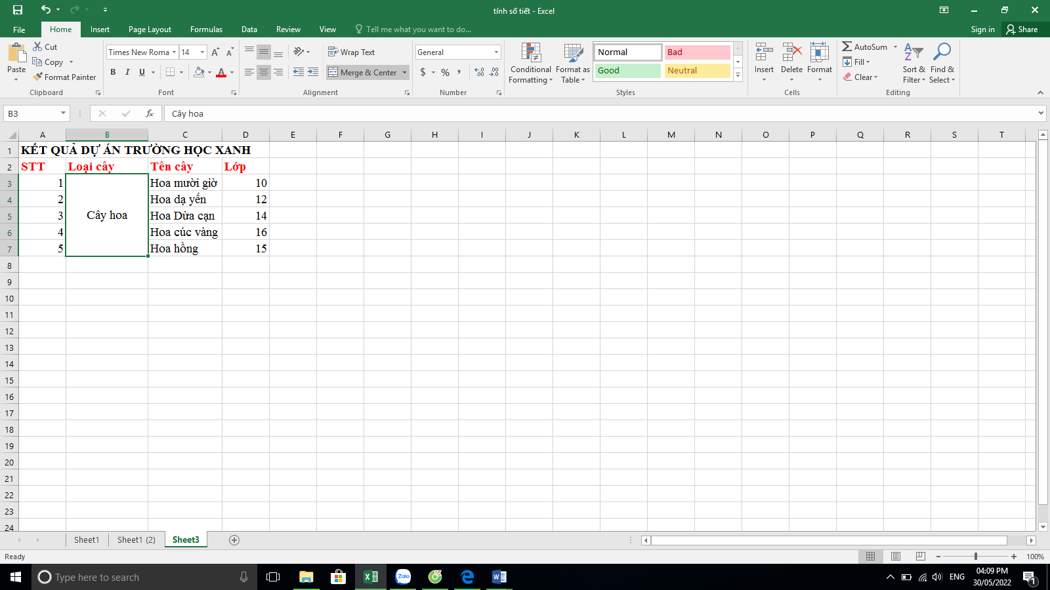
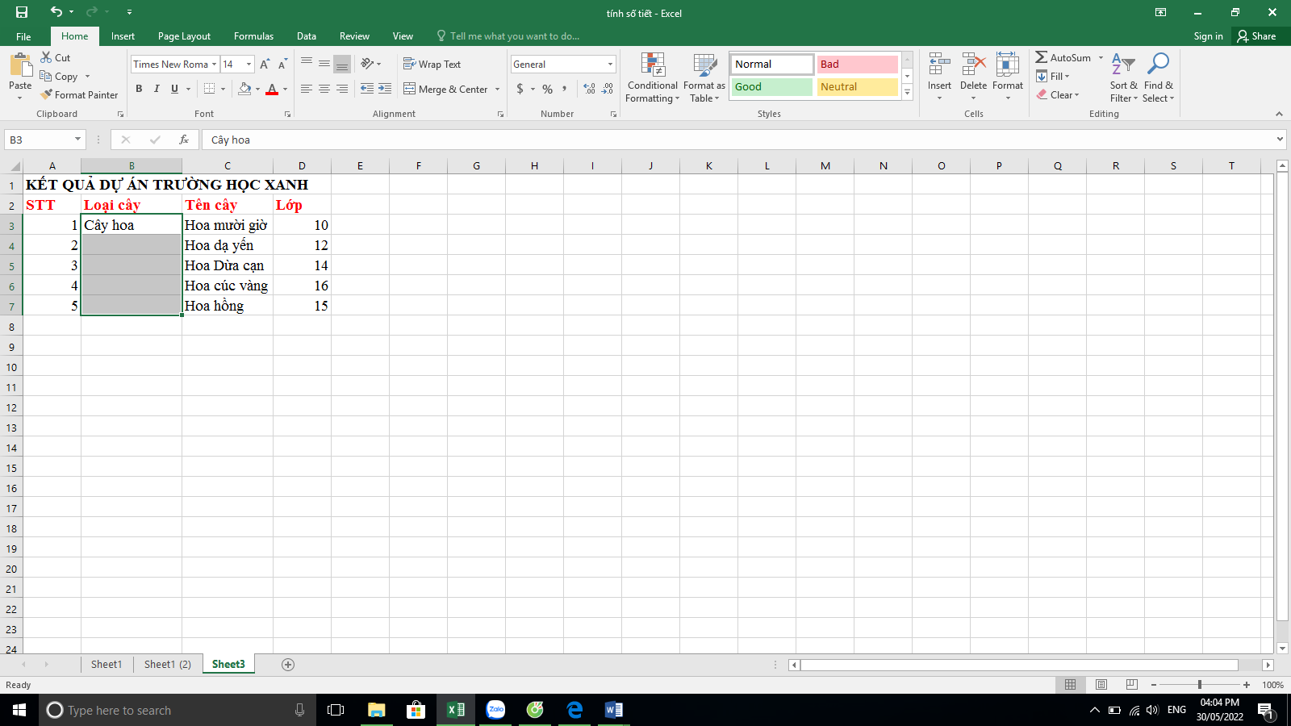
(Hình 1) (Hình 2)
2. Để thay đổi lớp hình ảnh ở trên nội dung văn bản (Hình 3), xuống dưới nội dung văn bản (Hình 4). Ta thực hiện các bước nào?
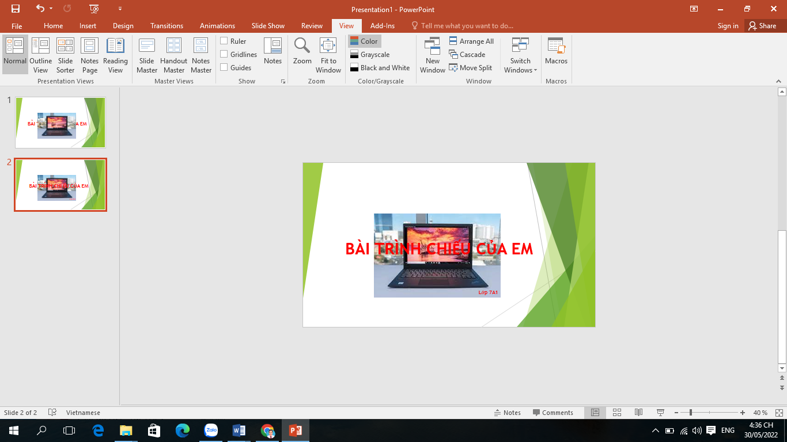
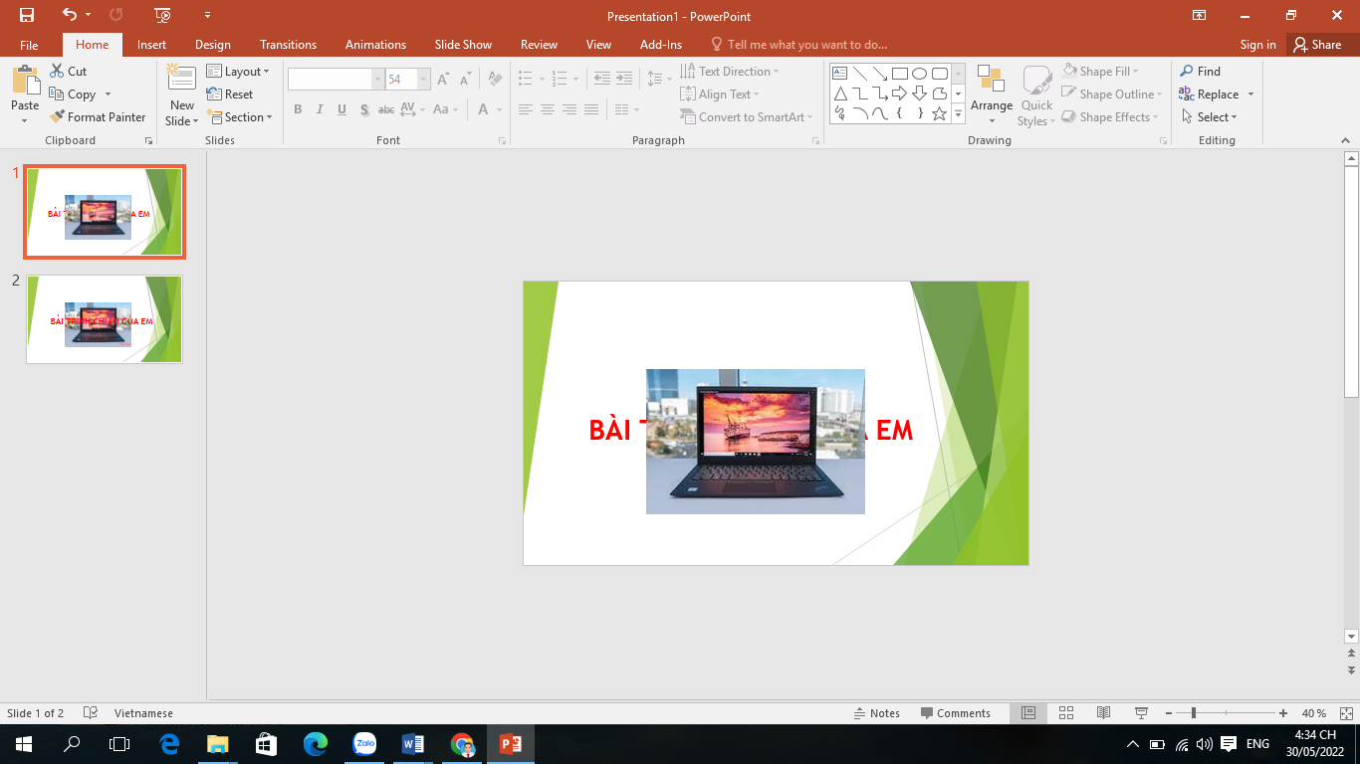

(Hình 3) (Hình 4)
3. Em hãy lập công thức (hoặc hàm), để tính tổng số lượng các loại hoa vào ô D8 (Hình 5). (1 điểm).

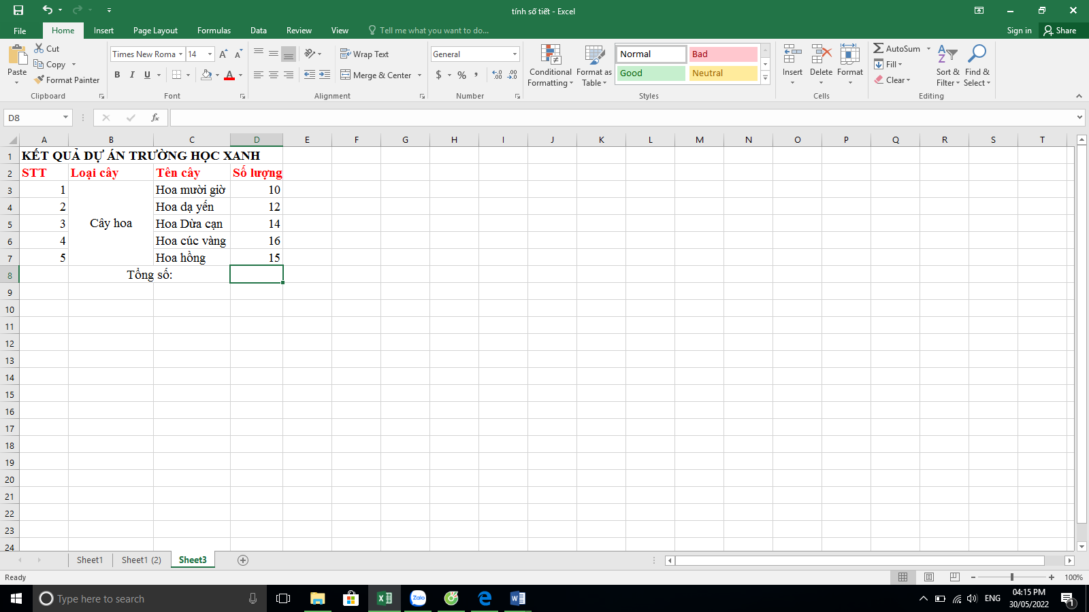
(Hình 5)

----------------- Hết --------------

ĐÁP ÁN VÀ HƯỚNG DẪN CHẤM
I. PHẦN TRẮC NGHIỆM (28 CÂU – 7 ĐIỂM)
Mỗi câu trả lời đúng được 0,25 điểm.

Câu | 1 | 2 | 3 | 4 | 5 | 6 | 7 | 8 | 9 | 10 | 11 | 12 | 13 | 14
Đáp án | A | D | B | D | A | C | A | B | A | B | C | B | B | D
Câu | 15 | 16 | 17 | 18 | 19 | 20 | 21 | 22 | 23 | 24 | 25 | 26 | 27 | 28
Đáp án | A | B | D | A | B | A | B | A | B | D | B | D | B | A
II. PHẦN TỰ LUẬN (3 CÂU – 3 ĐIỂM)
1. * Gộp các ô của vùng dữ liệu:
- Đánh dấu vùng dữ liệu (các ô cần gộp): 0,5 điểm.
- Chọn Home -> Alignment -> Merge & Center: 0,5 điểm.

2. * Thay đổi lớp hình ảnh:
- Chọn hình ảnh cần thay đổi 0.5 điểm.
- Chọn Format -> Arrange -> Send backward 0.5 điểm.

3. * Tính Tổng Số:
=sum(D3:D6) hoặc = D3+D4+D5+D6+D7 1 điểm

